
CAHIER DE RÉFLEXIONS ET D'EXERCICES

www.mbct.ca

Équilibre émotionnel
EN PLEINE CONSCIENCE

Table des matières

SEMAINE 1 : TROUVER VOTRE PLACE AU-DELÀ DES PÉRIODES DIFFICILES 4
Bienvenue au programme 5
Réflexions au sujet de l’exercice du raisin sec 5
Réflexions au sujet de l’exercice de pilote automatique 5
Fiche d’observation de pratique à domicile – Séance 1 6
SEMAINE 2 : LE BALAYAGE CORPOREL 7
Réflexions sur le journal de pratique à domicile 8
Réflexions sur la pratique de balayage corporel 8
Réflexions sur l’exercice sur les pensées et émotions 8
Calendrier des événements agréables 9
Réflexions sur la pratique à domicile 10
Réflexion sur les défis 10
Fiche d’observation de pratique à domicile – Séance 2 11
SEMAINE 3 : LE SOUFFLE 12
Réflexions sur le journal de pratique à domicile 13
Réflexions sur la pratique de la méditation assise 13
Réflexions sur la pratique de l’espace de respiration de 3 minutes 14
Réflexions sur le calendrier des événements agréables 14
Calendrier des événements désagréables 15
Étirements en pleine conscience 16
Méditation assise 18
Instructions pour l'espace de respiratoire de trois minutes 19
Fiche d’observation de pratique à domicile-Séance 3 20
SEMAINE 4 : EXPLORER LE PAYSAGE DE LA DÉPRESSION 21
Réflexions sur la pratique à domicile de la semaine 4 22
Réflexions sur la pratique de la méditation assise 22
Les pensées automatiques négatives 23
Pensées automatiques anxieuses 24
Réflexions sur la marche en pleine conscience 25
Réflexions sur le calendrier des événements désagréables 25
Fiche d’observation de pratique domicile– Séance 4 26
SEMAINE 5 : FAIRE FACE AUX DIFFICULTÉS 27
Réflexions sur la pratique à domicile 28
Réflexions sur la méditation assise avec difficulté 28
Réflexions sur l’espace de respiration en réponse 29
Réflexion sur la pratique à domicile 29
Utiliser l'espace de respiration : conseils supplémentaires 30
Fiche d’observation de pratique à domicile – Séance 5 31
SEMAINE 6 : LES PENSÉES NE SONT PAS DES FAITS 32
Réflexions sur la pratique à domicile 33
Exercice : Qui est Mathieu? 34
Réflexions sur la méditation avec une difficulté 34
Exercice : À l’épicerie 35
Réflexions sur l’espace de respiration en réponse 35
Réflexion sur la pratique à domicile 36
La porte de la pensée 37
Fiche d’observation de pratique à domicile – Séance 6 38
SEMAINE 7 : ÉLABORER VOTRE PLAN D'ACTION 39
Réflexions sur la pratique à domicile 40
Réflexions sur la méditation assise 40
Exercice : Mes activités quotidiennes 41
Identifier les signes avant-coureurs de rechute 43
Mon plan d’action 44
Réflexion sur la pratique à domicile 45
Fiche d’observation de pratique à domicile – Séance 7 46
SEMAINE 8 : SOUTENIR VOTRE PRATIQUE DANS LE MONDE 47
Réflexions sur la pratique à domicile 48
Réflexions sur la pratique de balayage corporel 48
Réflexion sur le programme Équilibre émotionnel en pleine conscience 49
Exercice : soutenir votre pratique une fois le programme terminé 50
Réflexion sur la pratique à domicile 50
Réflexion sur la lettre du plan d'action 50
Exercice : Se tourner vers l’avenir 50
Entretenir son bien-être grâce à la pleine conscience 51

TROUVER VOTRE PLACE AU-DELÀ DES PÉRIODES DIFFICILES

SEMAINE 1



Bienvenue au programme

- Quel impact la déprime ou le stress a-t-il sur votre vie quotidienne actuellement ? Si ces états ne sont pas présents en ce moment, quelles inquiétudes avez-vous face à un retour possible de ces états ?

- Quelles sont les principales raisons qui vous ont motivé à débuter ce programme ?

Réflexions au sujet de l’exercice du raisin sec

- Quelles sont les sensations visuelles, tactiles, olfactives et gustatives que vous avez remarquées ?

- D'après votre expérience, quel est le rapport entre le fait de manger un raisin sec en pleine conscience et la dépression ou le fait de rester en bonne santé ?

Réflexions au sujet de l’exercice de pilote automatique
Pourquoi pensez-vous que les gens peuvent avoir des difficultés avec cet exercice ? Selon vous, quelles sont les expériences les plus courantes ?
☐J'ai continué à lire le mot et non la couleur.
☐Il m'a fallu un certain effort pour arrêter de lire le mot lui-même.
☐Je n'ai pas eu de difficulté à lire le mot lui-même.
☐J'ai lu trois mots avant de me rappeler de me concentrer sur la couleur.
☐J'ai tellement l'habitude de lire que cela se fait sans que je le contrôle.

Fiche d’observation de pratique à domicile – Séance 1

Veuillez noter votre pratique quotidienne de la pleine conscience sur ce formulaire. Veuillez utiliser la dernière colonne pour réfléchir à tout ce qui vous avez observé dans votre pratique.

Jour | Activité de routine consciente  (Quelle activité avez-vous faite en pleine conscience ?) | Manger un repas en pleine conscience | Réflexions
Lundi
Mardi
Mercredi

Jeudi
Vendredi
Samedi
Dimanche

Merci de réfléchir à la possibilité de parler de ce que vous avez appris lors de cette séance avec une personne qui apporte du soutien dans votre vie.

LE BALAYAGE CORPOREL

SEMAINE 2



Réflexions sur le journal de pratique à domicile

- Combien de fois avez-vous pratiqué la pleine conscience d’une activité quotidienne depuis votre dernière séance d’EEPC?

- Combien de fois avez-vous mangé un repas en pleine conscience depuis votre dernière séance d’EEPC?

Réflexions sur la pratique de balayage corporel

- Comment votre corps s’est-il senti pendant le balayage corporel ?

- Plus précisément, quelles sensations avez-vous ressenties ?

- En quoi cette façon de diriger l’attention pendant la pratique du balayage corporel est-elle différente pour vous ?

- De quelle manière pensez-vous que cette pratique peut être utile pour réduire les symptômes de dépression et maintenir un bien être au fil du temps ?

Réflexions sur l’exercice sur les pensées et émotions

- Quelle est la première pensée qui vous est venue à l’esprit ?

- Lorsque vous avez eu cette pensée, qu’avez-vous ressenti ?

- Y a-t-il eu d’autres pensées ou émotions ? Lesquelles?

Calendrier des événements agréables

Quelle était votre expérience? | Quelle était l’expérience ? | Qu'avez-vous ressenti dans votre corps pendant l’expérience? | Quelles émotions avez-vous remarqué ? | Quelles pensées étaient présentes ? | Quelles sont les pensées qui vous viennent au moment où vous écrivez maintenant ?
Exemple | Assis sur la galerie pour quelques instants au milieu de la journée | Ressentir l’air frais sur mes mains et la chaleur du soleil sur mon visage | Joie, contentement | C’est un soulagement d’être à l’extérieur et de prendre une pause au milieu de la journée | Les petits moments peuvent faire une grosse différence parfois
Lundi

Mardi

Mercredi
Jeudi

Vendredi

Dimanche

Réflexions sur la pratique à domicile

10. Qu’avez-vous remarqué dans votre pratique de la pleine conscience d’une activité quotidienne? Et pendant la pleine conscience d’un repas?

11. Comment avez-vous remarqué la tendance qu’a le pilote automatique à prendre le dessus?

12. Avez-vous oublié de vous entraîner certains jours ?

Réflexion sur les défis

13. En réfléchissant à votre pratique à domicile cette dernière semaine, quels défis avez-vous rencontrés?

14. Notez une ou deux choses qui pourraient vous empêcher d’effectuer les exercices à domicile de cette prochaine semaine.

Fiche d’observation de pratique à domicile – Séance 2

Veuillez noter votre pratique quotidienne de la pleine conscience sur ce formulaire. Veuillez utiliser la dernière colonne pour réfléchir à tout ce qui vous avez observé dans votre pratique.

Jour | Activité de routine consciente  (Quelle activité avez-vous faite en pleine conscience ?) | Manger un repas en pleine conscience  (quel repas avez-vous mangé en pleine conscience ?) | Réflexions
Lundi
Mardi
Mercredi

Jeudi
Vendredi
Samedi
Dimanche

LE SOUFFLE

SEMAINE 3



Réflexions sur le journal de pratique à domicile

- Combien de fois avez-vous pratiqué la pleine conscience d’une activité quotidienne depuis votre dernière séance d’EEPC?

- Combien de fois avez-vous pratiqué le balayage corporel depuis votre dernière séance d’EEPC?

Réflexions sur la pratique de la méditation assise

- Quels types de sensations corporelles avez-vous remarqués pendant la méditation assise ?

- Lorsque vous avez remarqué que votre esprit s'éloignait de la respiration pendant la pratique, où se dirigeait-il?

- Cet exercice d’observation de votre esprit et de votre corps diffère-t-il de vos expériences habituelles ? Si oui, de quelle manière ?

- De quelle manière cette pratique pourrait-elle vous aider à réduire les symptômes résiduels de la dépression et cultiver le bien être au fil du temps ?

Réflexions sur la pratique de l’espace de respiration de 3 minutes

- Qu’avez-vous observé lors de la première étape, la prise de conscience ls types de sensations corporelles avez-vous remarqués pendant la méditation assise ?

- Qu’avez-vous remarqué pendant la deuxième étape, centrer l’attention ?

- Qu’avez-vous observé au cours de la troisième étape, élargir l’attention ?

- Comment cette pratique pourrait-elle être utile dans votre vie quotidienne ?

Réflexions sur le calendrier des événements agréables

- Qu’est-ce qui a été facile? Qu’est-ce qui a été difficile?

- Qu'avez-vous découvert en décortiquant un événement agréable en examinant les sensations corporelles, les pensées et les émotions ?

Calendrier des événements désagréables

Quelle était votre expérience? | Quelle était l’expérience ? | Qu'avez-vous ressenti dans votre corps pendant l’expérience? | Quelles émotions avez-vous remarqué? | Quelles pensées étaient présentes? | Quelles sont les pensées qui vous viennent au moment où vous écrivez maintenant?
Exemple | Recevoir un courriel d’une amie qui m’annonce qu’elle n’est pas disponible pour m’aider avec mon bébé lorsque j’irai chez le médecin alors qu’elle m’avait dit qu’elle pouvait m’aider | Lourdeur dans l’estomac | Déçue, triste | Est-ce que j’ai fait quelque chose pour qu’elle change d’idée alors qu’elle m’avait offert de garder le bébé? Je comptais sur elle? Qu’est-ce que je vais faire maintenant? | Je savais que j’étais inquiète à propos de cela, et je suis consciente maintenant d’être triste aussi.
Lundi

Mardi

Mercredi
Jeudi

Vendredi

Dimanche

Étirements en pleine conscience

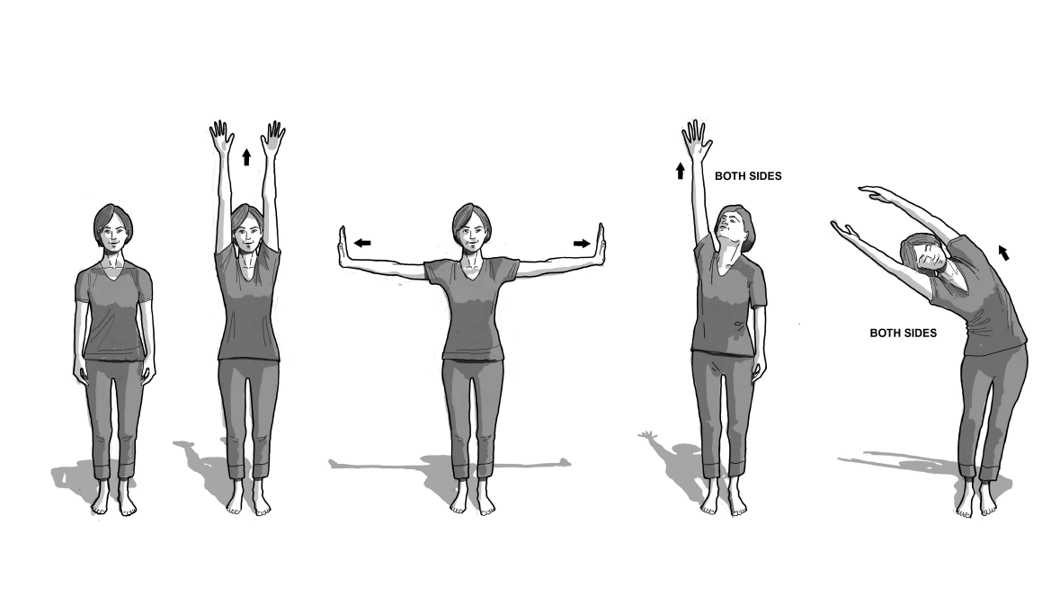
De chaque côté
De chaque côté

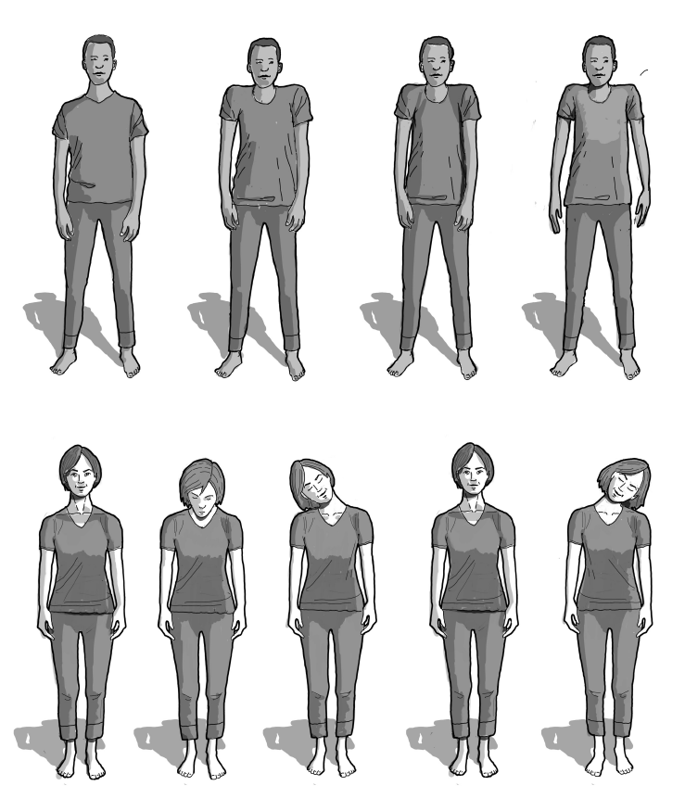

Méditation assise

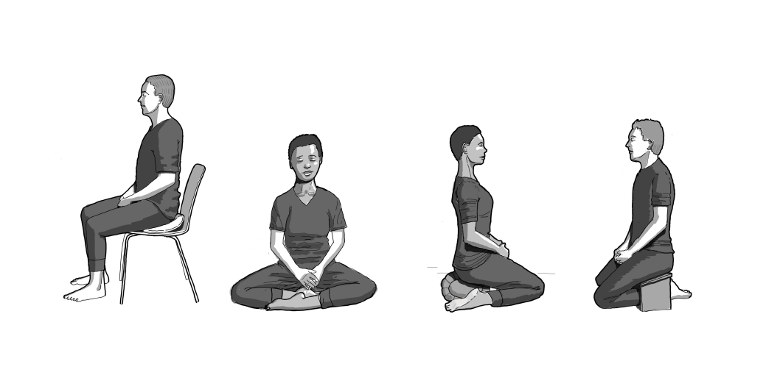

Instructions pour l'espace de respiratoire de trois minutes

Préparation
Commencez par adopter délibérément une posture droite et digne, que vous soyez assis ou debout. Si possible, fermez les yeux. Prenez ensuite environ une minute pour vous guider à travers chacune des trois étapes suivantes:

Étape 1. Prendre conscience
En portant votre attention sur votre expérience intérieure, demandez-vous: Quelle est mon expérience en ce moment?
•Quelles PENSÉES vous traversent l'esprit? Dans la mesure du possible, reconnaissez ces pensées comme des événements mentaux, en les décrivant peut-être avec des mots.
•Quelles ÉMOTIONS sont ici ? Se tourner vers tout sentiment d'inconfort émotionnel ou vers les sentiments désagréables, en reconnaissant leur présence.
•Quelles SENSATIONS CORPORELLES sont ici en ce moment ? Vous pouvez peut-être parcourir rapidement votre corps pour détecter toute sensation de tension ou de contraction.

Étape 2. Centrer l’attention
Maintenant, redirigez votre attention pour vous concentrer sur les sensations physiques de la respiration elle-même. Rapprochez-vous de la sensation de la respiration dans l'abdomen... ressentez les sensations de la paroi abdominale se dilatant lorsque la respiration entre... et se contractant lorsque la respiration sort. Suivez votre respiration du début à la fin, en vous servant de votre respiration pour vous ancrer dans le présent. Lorsque votre esprit s'égare, ramenez-le doucement à votre respiration.

Étape 3. Élargir l’attention
Élargissez maintenant le champ de la conscience autour de votre respiration afin qu'il inclue le ressenti du corps dans son ensemble, votre posture et votre expression faciale. Si vous percevez une sensation d'inconfort, de tension ou de résistance, notez-le en inspirant. Expirez ensuite à partir de ces sensations, en les adoucissant et en ouvrant à l'expiration. Du mieux que vous le pouvez, amenez cette conscience élargie aux moments suivants de votre journée. L'espace de respiration est LE moyen de sortir du pilote automatique et de se reconnecter à l'instant présent.

Adapté de Williams, JMG, Teasdale, JD, Segal, ZV, et Kabat-Zinn, J., The Mindul Way Through Depression. New York: Guilford Press, 2007. Copyright 2007 par The Guilford Press.

Fiche d’observation de pratique à domicile-Séance 3

Veuillez noter votre pratique quotidienne de la pleine conscience sur ce formulaire. Veuillez utiliser la dernière colonne pour réfléchir à tout ce qui vous est venu à l'esprit dans votre pratique et pour noter toutes les pratiques supplémentaires que vous avez choisies de faire et qui n'étaient pas désignées comme pratique à domicile pour cette semaine.

Jour | Méditation assise ou étirements en pleine conscients  (Quelle pratique avez-vous choisie ?) | Espace de respiration  (Combien de fois avez-vous pratiqué ?) | Activité de routine en pleine consciente  (Quelle(s) activité(s) avez-vous réalisée(s) en pleine conscience ?) | Réflexions  Et toutes les pratiques supplémentaires que vous avez utilisées
Lundi
Mardi
Mercredi
Jeudi
Vendredi
Samedi
Dimanche

EXPLORER LE PAYSAGE DE LA DÉPRESSION

SEMAINE 4



Réflexions sur la pratique à domicile de la semaine 4

- Combien de fois avez-vous pratiqué la pleine conscience d'une activité quotidienne depuis votre dernière séance d'EEPC?

- Combien de fois avez-vous pratiqué les étirements en pleine conscience depuis votre dernière séance d'EEPC?

- Combien de fois avez-vous pratiqué l'espace de respiration de 3 minutes depuis votre dernière séance d'EEPC?

- Combien de fois avez-vous pratiqué la méditation assise depuis votre dernière séance d'EEPC?

Réflexions sur la pratique de la méditation assise

- Quelles sensations corporelles avez-vous remarquées?

- Votre manière de diriger l’attention a-t-elle changé lorsque vous avez été invité(e) à vous ouvrir aux sons ? Si oui, en quoi était-ce différent de l’attention portée à votre respiration ?

- Vers quels endroits votre esprit a-t-il vagabondé ?

- Avez-vous trouvé cet exercice difficile? Si oui, en quoi?

- Comment avez-vous vécu le fait de “regarder” vos pensées ?

- Cet exercice vous a-t-il donné un sentiment d’apaisement ? Si oui, en quoi?

Les pensées automatiques négatives

Parmi cette liste de pensées automatiques négatives, lesquelles vous sont familières?

☐J’ai la plus grande difficulté à faire face au monde
☐Je ne vaux rien.
☐Pourquoi est-ce que je ne réussis jamais ?
☐Personne ne me comprend.
☐J’ai déçu les autres.
☐Je ne pense pas pouvoir continuer.
☐J’aimerais être une meilleure personne.
☐Je suis si faible.
☐Ma vie ne se déroule pas comme je le souhaite.
☐Je suis tellement déçu(e) de moi-même.
☐Rien ne me procure de plaisir.
☐Je ne peux plus supporter ça.
☐Je n’arrive pas à commencer.
☐Qu’est-ce qui ne va pas chez moi ?
☐J’aimerais être ailleurs.
☐Je n’arrive pas à m’organiser.
☐Je me déteste.
☐Je ne vaux rien.
☐J’aimerais disparaître.
☐Qu’est-ce qui cloche chez moi ?
☐Je suis un(e) raté(e).
☐Ma vie est un gâchis.
☐Je suis un(e) incapable.
☐Je n’y arriverai jamais.
☐Je me sens tellement impuissant(e).
☐Quelque chose doit changer.
☐Il doit y avoir quelque chose qui ne va pas chez moi.
☐Mon avenir est sombre.
☐Ça n’en vaut tout simplement pas la peine.
☐Je ne termine jamais rien.

Pensées automatiques anxieuses

Parmi cette liste de pensées automatiques anxieuses, lesquelles vous sont familières?

☐Je m'inquiète de mon comportement.
☐Je pense que je suis un échec.
☐Quand je regarde mon avenir, je pense davantage aux choses négatives qui pourraient m'arriver qu’aux choses positives.
☐Si j'ai des symptômes physiques, j'ai tendance à penser à la pire des issues possibles.
☐J'ai pensé tomber gravement malade.
☐J’ai peur d'avoir un cancer ou une crise cardiaque.
☐Je m'inquiète de dire ou de faire les mauvaises choses quand je suis avec des gens que je ne connais pas.
☐Je crains d’être moins compétent qu’autrui.
☐Je crains d’être incapable de contrôler mes pensées aussi bien que je ne le voudrais.
☐Je crains que les gens ne m’aiment pas.
☐Je réagis tellement aux déceptions que je ne peux pas arrêter d’y penser.
☐Je suis facilement gêné.
☐Lorsque je souffre de maladies mineures, comme une éruption cutanée, je pense que c'est plus grave que ce ne l’est en réalité
☐Des pensées désagréables se présentent à mon esprit contre ma volonté.
☐Je me préoccupe de mes échecs et de mes faiblesses
☐Je m'inquiète de ne pas pouvoir gérer les problèmes de la vie comme d'autres semblent être en mesure de le faire.
☐Je m'inquiète de la mort.
☐J’ai peur d’avoir l’air ridicule.
☐Je pense que je ne profite pas de la vie parce que je m'inquiète tellement.
☐J'ai des pensées répétitives telles que compter ou répéter des phrases.
☐Je me préoccupe de ma santé.

Traduit et adapté de Patricia Rockman, Center for Mindfulness Studies.

Réflexions sur la marche en pleine conscience

- Quelles sensations avez-vous remarquées dans votre corps pendant la pratique ?

- Quels pensées ou émotions avez-vous remarquées pendant la pratique ?

- Comment avez-vous réagi lorsque vous avez remarqué que votre esprit vagabondait ?

- Quelles parties de la pratique avez-vous trouvées difficiles ?

- Quelles parties de la pratique avez-vous appréciées ?

Réflexions sur le calendrier des événements désagréables

- Qu’est-ce qui a été facile ? Qu’est-ce qui a été difficile ?

- Qu'avez-vous remarqué en décomposant l'expérience désagréable en sensations corporelles, pensées et émotions ?

Fiche d’observation de pratique domicile– Séance 4

Veuillez noter votre pratique quotidienne de la pleine conscience sur ce formulaire. Veuillez utiliser la dernière colonne pour réfléchir à tout ce qui vous est venu à l'esprit dans votre pratique et pour noter toutes les pratiques supplémentaires que vous avez choisies de faire et qui n'étaient pas désignées comme pratique à domicile pour cette semaine.

Jour | Méditation assise, étirements en pleine conscience ou marche en pleine consciente  (Quelle pratique avez-vous choisie ?) | Espace de respiration de 3 minutes  (Combien de fois avez-vous pratiqué ?) | Activité de la vie quotidienne faite en pleine consciente  (Quelle(s) activité(s) avez-vous réalisée(s) en pleine conscience ?) | Réflexions  Et toutes les pratiques supplémentaires que vous avez faites
Lundi
Mardi
Mercredi
Jeudi
Vendredi
Samedi
Dimanche

FAIRE FACE AUX DIFFICULTÉS

SEMAINE 5



Réflexions sur la pratique à domicile

- Combien de fois avez-vous pratiqué la méditation assise depuis votre dernière séance d’EEPC?

- Combien de fois avez-vous pratiqué les étirements en pleine conscience depuis votre dernière séance d’EEPC?

- Combien de fois avez-vous marché en pleine conscience depuis votre dernière séance d’EEPC?

- Combien de fois avez-vous pratiqué l’espace de respiration de 3 minutes depuis votre dernière séance d’EEPC?

- Combien de fois avez-vous pratiqué la pleine conscience d’une activité quotidienne depuis votre dernière séance d’EEPC?

- Combien de fois avez-vous pratiqué le balayage corporel depuis votre dernière session séance d’EEPC?

- Combien de fois avez-vous mangé en pleine conscience depuis votre dernière session EEPC?

Réflexions sur la méditation assise avec difficulté

- Quelle a été votre expérience dans cette pratique, alors que vous étiez invité à laisser émerger une difficulté?

- Qu’avez-vous remarqué au niveau de votre corps?

- Quelle a été votre expérience en respirant dans la partie de votre corps la plus tendue ou inconfortable ?

- Y a-t-il un aspect de cette pratique qui pourrait vous être utile pour réduire les symptômes dépressifs persistants ou pour maintenir votre bien-être à long terme ?

Réflexions sur l’espace de respiration en réponse

- Avez-vous réussi à évoquer une situation difficile et à nommer l’émotion présente ?

- Qu’avez-vous remarqué à la première étape, prendre conscience ?

- Qu’avez-vous remarqué à la deuxième étape, recentrer l’attention ?

- Qu’avez-vous remarqué à la troisième étape, élargir l’attention ?

- Avez-vous remarqué une différence entre cette version et l’espace de respiration de 3 minutes habituel ?

- Comment cette pratique pourrait-elle vous aider à faire face à des situations difficiles?

Réflexion sur la pratique à domicile

- Qu'avez-vous remarqué en pratiquant la méditation assise sur la respiration, le corps, les sons et les pensées ?

- Qu'avez-vous remarqué en pratiquant l'espace de respiration de 3 minutes durant la journée ?

- Quelles parties, le cas échéant, de la pratique à domicile ont été utiles ou bénéfiques ?

- Quelles parties, le cas échéant, de la pratique à domicile ont été difficiles ?

Utiliser l'espace de respiration : conseils supplémentaires

Vous pratiquez déjà régulièrement l'espace de respiration trois fois par jour et chaque fois que vous en avez besoin. Nous vous suggérons désormais de commencer par prendre un espace de respiration chaque fois qu'une difficulté physique ou mentale surgit. Voici quelques conseils supplémentaires qui peuvent vous aider dans ces moments-là.

1. Prendre conscience
Vous avez déjà pratiqué l'approche consistant à diriger votre attention sur votre expérience intérieure et à remarquer les pensées, les sentiments et les sensations corporelles qui sont présentes. Vous pouvez également choisir de décrire et d'identifier ce qui se passe, de traduire vos expériences en mots, par exemple en vous disant : « Un sentiment de colère surgit » ou « Des pensées autocritiques sont là. »

2. Rediriger l'attention
Vous vous êtes déjà exercé à rediriger doucement toute votre attention vers le souffle, en suivant le souffle tout au long de l'inspiration et de l'expiration. De plus, explorez la possibilité de noter « en votre for intérieur » : « Inspirer... Expirer » ou compter les respirations de un à cinq, puis recommencer: « Inspire, un... Expire, un ; Inspire, deux... etc. »

3. Élargir le champ de l'attention
Vous avez déjà pratiqué l'action de permettre à l'attention d'englober tout le corps. Alors maintenant, prenez également conscience de votre posture et de l'expression de votre visage, en étant conscient de toutes les sensations présentes dans votre corps en ce moment, telles qu'elles sont...
Une prochaine étape, si vous le souhaitez, surtout s'il y a un sentiment d'inconfort, de tension ou de résistance : Si ces sensations sont présentes, prenez-en conscience en « inspirant dans ces sensations ». Puis expirez à partir de ces sensations, en les adoucissant et en vous ouvrant à l'expiration. Dites-vous à l'expiration : « Ce n'est pas grave... quoi que ce soit, c'est déjà là : laisse-moi le ressentir. »

Du mieux que vous pouvez, apportez cette conscience élargie aux moments suivants de votre journée.

Adapté de Segal, Williams et Teasdale (2013) Mindfulness-based Cognitive Therapy for Depression, 2e édition (New York. Guilford). Copyright The Guilford Press.
Sources et contenu associé

Fiche d’observation de pratique à domicile – Séance 5

Veuillez noter votre pratique quotidienne de la pleine conscience sur ce formulaire. Veuillez utiliser la dernière colonne pour réfléchir à tout ce qui vous est venu à l'esprit dans votre pratique et pour noter toutes les pratiques supplémentaires que vous avez choisies de faire et qui n'étaient pas désignées comme pratique à domicile pour cette semaine.

Jour | Méditation assise  (Avez-vous pratiqué une méditation assise ce jour-là ?) | Espace de respiration de 3 minutes  (Combien de fois avez-vous pratiqué ?) | Espace de respiration en réponse  (Combien de fois avez-vous pratiqué ?) | Activité de routine en pleine conscience  (Quelle(s) activité(s) avez-vous réalisée(s) en pleine conscience ?) | Réflexions  Et toutes les pratiques supplémentaires que vous avez utilisées
Lundi
Mardi
Mercredi
Jeudi
Vendredi
Samedi
Dimanche

LES PENSÉES NE SONT PAS DES FAITS

SEMAINE 6



Réflexions sur la pratique à domicile

- Combien de fois avez-vous fait la méditation assise depuis votre dernière séance de EEPC?

- Combien de fois avez-vous fait l'espace de respiration de 3 minutes depuis votre dernière séance de EEPC?

- Combien de fois avez-vous fait l'espace de respiration en réponse depuis votre dernière séance de EEPC?

- Combien de fois avez-vous fait la pleine conscience d’une activité de la vie quotidienne depuis votre dernière séance de EEPC?

- Combien de fois avez-vous fait les étirements en pleine conscience depuis votre dernière séance de EEPC?

- Combien de fois avez-vous fait le balayage corporel depuis votre dernière séance de EEPC?

- Combien de fois avez-vous mangé en pleine conscience depuis votre dernière séance de EEPC?

Exercice : Qui est Mathieu?

Lisez chaque phrase qui suit concernant Mathieu, une à la fois. À chaque phrase, notez qui est Mathieu, selon vous.

- Mathieu était sur le chemin de l'école :

- Il s’inquiétait à propos du cours de mathématiques :

- Il n’était pas certain de pouvoir de nouveau contrôler la classe aujourd’hui :

- Ça ne faisait pas partie de la description de tâche d’un concierge :

Avant de poursuivre le programme, prenez un moment pour écrire quelques mots décrivant comment vous aviez compris ces phrases à mesure que vous les lisiez :

Réflexions sur la méditation avec une difficulté

- Comment avez-vous vécu le fait d'inviter une difficulté dans la pratique ?

- Qu'avez-vous remarqué dans votre corps ?

- Qu'avez-vous ressenti en respirant dans la partie de votre corps qui était la plus tendue ou la plus inconfortable ?

- Y a-t-il quelque chose dans cette pratique qui pourrait vous aider à gérer les symptômes résiduels de la dépression et à cultiver le bien être au fil du temps ?

Exercice : À l’épicerie

- En vous imaginant être dans cette situation (scénario 1), quelles pensées sont-elles présentes?

- En vous imaginant être dans cette situation (scénario 2), quelles pensées sont-elles présentes?

- Lorsque vous relisez vos réponses aux scénarios 1 et 2, que remarquez-vous?

- Y a-t-il des éléments qui ressortent ou qui vous surprennent?

Réflexions sur l’espace de respiration en réponse

- Quelle était la situation difficile que vous avez évoquée ?

- Quelle émotion était présente ?

- Explorons ce que vous avez remarqué à chaque étape. Que s’est-il passé lors de la première étape?

- Qu’avez-vous remarqué lors de la deuxième étape ?

- Qu’avez-vous remarqué lors de la troisième étape ?

- Comment l’espace de respiration peut-il être utile ?

Réflexion sur la pratique à domicile

- Qu'avez-vous remarqué en pratiquant la méditation assise?

- Qu'avez-vous remarqué en pratiquant l'Espace de Respiration de 3 minutes durant la journée ?

- Qu'avez-vous remarqué en pratiquant l'Espace de Respiration de 3 minutes-faire face durant la journée ?

- Quelles parties, le cas échéant, de la pratique à domicile ont été utiles ou bénéfiques ?

- Quelles parties, le cas échéant, de la pratique à domicile ont été difficiles ?

La porte de la pensée

Au fur et à mesure que notre conscience s'élargit au cours de la première étape de l’espace de respiration de 3 minutes, nous pouvons remarquer que des jugements ou des pensées critiques sont la caractéristique la plus saillante de notre expérience — des façons de nous parler à nous-mêmes qui, bien que douloureuses, sont devenues familières ou répétitives.

Si ces schémas de pensée sont toujours présents lorsque nous aurons terminé l’espace de respiration de 3 minutes, il y aura la possibilité de travailler avec eux via la Porte de la Pensée, en faisant un choix conscient de se rapporter différemment à la pensée.

Pour ce faire, il est possible de noter les pensées sur papier, d’observer leurs allées et venues, de voir si nous pouvons les considérer comme des événements mentaux plutôt que comme des faits, de voir si elles découlent d’un état d’esprit particulier (comme l’anxiété, la tristesse, la solitude ou l’épuisement), ou encore si elles font partie de schémas mentaux que nous reconnaissons comme familiers, même s’ils viennent « camouflés ».

Il est également possible de se demander gentiment si ces pensées ont surgi dans notre esprit lorsque nous étions fatigués ou épuisés, si nous tirions des conclusions hâtives, ou si nous étions en train de penser en termes de tout ou rien.

En utilisant la Porte de la Pensée, nous commençons rapidement à apprécier qu’il existe un certain nombre d’approches pour aborder différemment et de manière créative les pensées dérangeantes. Plusieurs de ces stratégies proviendront directement de l’exposition antérieure des participants à la pratique de la pleine conscience et renforceront le message fondamental selon lequel nous ne sommes pas nos pensées et que les pensées ne sont pas des faits.

Au fil du temps, cette perspective contribuera à réduire l’influence dominante de la pensée et permettra aux pensées négatives de circuler plus librement dans l’esprit, plutôt que de puiser dans notre énergie mentale pour les maintenir en place.

Fiche d’observation de pratique à domicile – Séance 6

Veuillez noter votre pratique quotidienne de la pleine conscience sur ce formulaire. Veuillez utiliser la dernière colonne pour réfléchir à tout ce qui vous est venu à l'esprit dans votre pratique et pour noter toutes les pratiques supplémentaires que vous avez choisies de faire et qui n'étaient pas désignées comme pratique à domicile pour cette semaine.

Jour | Méditation assise  (Avez-vous pratiqué une méditation assise ce jour-là ?) | 3 minutes d'espace de respiration  (Combien de fois avez-vous pratiqué ?) | Espace de respiration de 3 minutes pour faire face  (Combien de fois avez-vous pratiqué ?) | Activité de routine en pleine conscience  (Quelle(s) activité(s) avez-vous réalisée(s) en pleine conscience ?) | Réflexions  Et toutes les pratiques supplémentaires que vous avez utilisées
Lundi
Mardi
Mercredi
Jeudi
Vendredi
Samedi
Dimanche

ÉLABORER VOTRE PLAN D’ACTION

SEMAINE 7



Réflexions sur la pratique à domicile

- Combien de fois avez-vous fait la méditation assise depuis votre dernière séance de EEPC?

- Combien de fois avez-vous fait l'espace de respiration de 3 minutes depuis votre dernière séance de EEPC?

- Combien de fois avez-vous fait l'espace de respiration en réponse depuis votre dernière séance de EEPC?

- Combien de fois avez-vous fait la pleine conscience d’une activité de la vie quotidienne depuis votre dernière séance de EEPC?

- Combien de fois avez-vous fait les étirements en pleine conscience depuis votre dernière séance de EEPC?

- Combien de fois avez-vous fait les marche en pleine conscience depuis votre dernière séance de EEPC?

- Combien de fois avez-vous fait le balayage corporel depuis votre dernière séance de EEPC?

- Combien de fois avez-vous mangé en pleine conscience depuis votre dernière séance de EEPC?

Réflexions sur la méditation assise

- Quelle a été votre expérience face à des pensées, des émotions ou des sensations difficiles ?

- Qu’avez-vous remarqué au niveau de votre corps ?

- Quelle a été votre expérience en respirant dans la partie de votre corps la plus tendue ou inconfortable ?

- Y a-t-il un aspect de cette pratique qui pourrait vous être utile pour réduire les symptômes dépressifs résiduels ou pour maintenir votre bien-être à long terme ?

Exercice : Mes activités quotidiennes

Réfléchissez à tout ce que vous faites au cours d'une journée type, depuis le moment où vous vous réveillez jusqu'à celui où vous vous couchez. Par exemple : se réveiller, prendre une douche, se laver le visage, se brosser les dents, prendre le petit-déjeuner, etc. Veuillez choisir au moins cinq activités et jusqu'à vingt.

-
-
-
-
-
-
-
-
-
-
-
-
-
-
-
-
-
-
-
-
-
-

Maintenant que votre liste est terminée, examinons chaque activité pour voir est répartie votre énergie à travers la journée.
Pour chaque activité sur votre liste, indiquez à côté si elle est :
- N pour Nourissante : une activité qui vous donne plus d’énergie qu’elle vous en prend;
E pour Épuisante : une activité qui vous prend plus d’énergie qu’elle vous en donne;
- 0 pour Neutre : une activité neutre ou qui est à la fois nourrissante et épuisante.

- Reprenez votre liste d'activités. Y a-t-il plus d'activités nourrissantes ou épuisantes ?

Activités nourrissantes | Activités épuisantes

- Pour les activités nourrissantes, demandez-vous : comment pourriez-vous réorganiser votre temps pour inclure davantage d'activités nourrissantes ou leur accorder plus d'attention :

- Pour les activités épuisantes, demandez-vous : pourriez-vous envisager de les faire moins souvent ou de les aborder différemment ?

Activités utiles supplémentaires
En dehors de vos routines quotidiennes, il existe peut-être des activités ponctuelles qui vous nourrissent ou améliorent votre humeur. Voici quelques idées:
- Prendre une pause dans un café.
- Appeler un ami pour discuter.
- Profiter d’un bain relaxant.
Ajoutez à cette liste vos propres idées d’activités bénéfiques :

-
-
-
-
-
-

Votre liste d’activités nourrissantes
Prenez un moment pour identifier les activités que vous pourriez planifier à l’avenir. Pensez aux activités nourrissantes que vous avez recensées précédemment et évaluez si elles vous procurent un sentiment d’accomplissement (A), de plaisir (P) ou les deux (A + P) :

-

-
-
-
-
-
-
-
-
-

Identifier les signes avant-coureurs de rechute

Quels sont vos signes avant-coureurs ?

Créez votre liste de signes avant-coureurs en sélectionnant les éléments dans la liste qui s’appliquent à vous.

☐Plus irritable envers les autres
☐Plus critique envers moi-même
☐Moins d’énergie
☐Moins envie d’être entouré(e)
☐Troubles de l’appétit
☐Plus sensible aux critiques
☐Abandon de l’exercice physique
☐Difficulté à démarrer la journée
☐Remise à plus tard des factures ou de l’ouverture du courrier
☐Douleurs corporelles accrues
☐Troubles du sommeil
☐Rumination des pensées
☐Une personne de confiance remarque un ou plusieurs de ces signes et vous en parle

Ajoutez vos propres signes avant-coureurs
Réfléchissez également à ajouter des signes qui vous sont propres qui n’apparaissent pas sur cette liste. Utilisez cet espace pour compléter la liste avec vos observations personnelles :

-
-
-
-
-
-
-
-
-
-

Mon plan d’action

Cher(e)________________________________________

Je sais que tu n’en as peut-être pas envie, mais je pense qu’il serait important de passer à l’action aussitôt que toi ou une personne de ton entourage constate les signes suivants qui indique que la situation pourrait devenir incontrôlable:

1.

2.

3.

4.

Je recommande les actions suivantes:

-Commences par un espace de respiration

-Utilises ces pratiques pour tenter de te recentrer :

-Choisis une activité nourrissante (de plaisir et/ou d’accomplissement et/ou de connexion sociale):

Fais attention aux obstacles suivants qui pourraient survenir et entraver tes actions constructives:

Ce dont tu as besoin à ce moment en fait n’est pas différent de ce qui a été pratiqué depuis le début des 8 semaines de EEPC

Bonne continuation dans ta quête vers le mieux être!

Signature:___________________________Date: ___________________________

Réflexion sur la pratique à domicile

- Qu'avez-vous remarqué en pratiquant l'espace de respiration de 3 minutes?

- Qu'avez-vous remarqué en pratiquant l'espace de respiration en réponse lors de moments difficiles?

- Qu'avez-vous remarqué en pratiquant la méditation assise?

- Quelles parties, le cas échéant, de la pratique à domicile ont été utiles ou bénéfiques ?

- Quelles parties, le cas échéant, de la pratique à domicile ont été difficiles ?

Fiche d’observation de pratique à domicile – Séance 7

Veuillez noter votre pratique quotidienne de la pleine conscience sur ce formulaire. Veuillez utiliser la dernière colonne pour réfléchir à tout ce qui vous est venu à l'esprit dans votre pratique et pour noter toutes les pratiques supplémentaires que vous avez choisies de faire et qui n'étaient pas désignées comme pratique à domicile pour cette semaine.

Jour | Pratique formelle choisie  (Quelle pratique avez-vous choisi ?) | Espace de respiration de 3 minutes  (Combien de fois avez-vous pratiqué ?) | Espace de respiration en réponse  (Combien de fois avez-vous pratiqué ?) | Réflexions  Et toutes les pratiques supplémentaires que vous avez utilisées
Lundi
Mardi
Mercredi
Jeudi
Vendredi
Samedi
Dimanche

SOUTENIR VOTRE PRATIQUE DANS LE MONDE

SEMAINE 8



Réflexions sur la pratique à domicile

- Combien de fois avez-vous fait la méditation assise depuis votre dernière séance de EEPC?

- Combien de fois avez-vous fait l'espace de respiration de 3 minutes depuis votre dernière séance de EEPC?

- Combien de fois avez-vous fait l'espace de respiration en réponse depuis votre dernière séance de EEPC?

- Combien de fois avez-vous fait la pleine conscience d’une activité de la vie quotidienne depuis votre dernière séance de EEPC?

- Combien de fois avez-vous fait les étirements en pleine conscience depuis votre dernière séance de EEPC?

- Combien de fois avez-vous fait les marche en pleine conscience depuis votre dernière séance de EEPC?

- Combien de fois avez-vous fait le balayage corporel depuis votre dernière séance de EEPC?

- Combien de fois avez-vous mangé en pleine conscience depuis votre dernière séance de EEPC?

Réflexions sur la pratique de balayage corporel

- Comment votre corps s’est-il senti pendant le balayage corporel ?

- Quelles sensations avez-vous ressenties ?

Réflexion sur le programme Équilibre émotionnel en pleine conscience

Prenez un moment pour considérer les questions suivantes...
Repensez aux raisons pour lesquelles vous vous êtes inscrit au programme Équilibre émotionnel en pleine conscience.

- Quelles étaient vos attentes et pourquoi avez-vous continué ?

- Qu’espériez-vous ?

- Qu'avez-vous retiré du fait de compléter le programme Équilibre émotionnel en pleine conscience, si vous en avez retiré quelque chose ? Qu'avez-vous appris ?

- Qu’est-ce que ça vous a coûté ?

- Quels ont été les principaux obstacles rencontrés pour maintenir une pratique régulière de la pleine conscience ?

Exercice : soutenir votre pratique une fois le programme terminé

Considérez votre pratique de la pleine conscience comme un parachute : un soutien sur lequel vous pouvez compter, quelles que soient les circonstances. Mais pour qu’il soit fiable en cas de besoin, ce parachute doit être tissé jour après jour.
Voici quelques pistes concrètes pour nourrir et entretenir votre pratique au quotidien.

Cochez les stratégies qui pourraient vous convenir dans la liste ci-dessous.

Me rappeler : « C’est la qualité qui compte, pas la quantité. »

☐Fixer un horaire précis pour pratiquer
☐Trouver un groupe local avec qui pratiquer (en personne ou en ligne)
☐Protéger ce moment en faisant savoir aux autres qu'il est important pour moi
☐Un espace de respiration de 3 minutes ne nécessite que trois minutes
☐Envisager le mouvement en pleine conscience si la pratique assise devient trop difficile
☐Lire davantage sur le lien entre la pleine conscience et la santé
☐Inclure des pratiques informelles pendant le travail
☐Les raisons qui me motivent à pratiquer : je prends soin de moi. Je suis plus disponible pour ma famille. Je me sens plus vivant
☐Trouver du matériel de lecture, comme des magazines, des sites web ou des livres sur la pleine conscience
☐Être curieux ; si votre pratique est guidée par un enregistrement, pratiquez pendant une semaine sans enregistrement
☐Être curieux ; si votre pratique est non guidée, explorez l’écoute d’une pratique de pleine conscience enregistrée pendant une semaine
☐Être curieux ; participer à une retraite en silence d’une journée
☐Écoutez quelqu'un un peu plus longtemps avant de répondre
☐Expérimenter différentes pratiques si je m'ennuie

Ajouter toute autre stratégie à cette liste :

Réflexion sur la pratique à domicile

- Qu'avez-vous remarqué en pratiquant l'espace de respiration de 3 minutes durant la journée ?

- Qu'avez-vous remarqué en pratiquant l'espace de respiration en réponse durant la journée ?

- Quelles parties, le cas échéant, de la pratique à domicile ont été utiles ou bénéfiques ?

- Quelles parties, le cas échéant, de la pratique à domicile ont été difficiles ?

- Quelle forme de pratique de la pleine conscience avez-vous choisi de maintenir lorsque le cours sera terminé ? Pourquoi avez-vous choisi cette pratique?

Réflexion sur la lettre du plan d'action

- Si vous avez écrit une lettre à vous-même, qu’avez-vous remarqué à propos de cette expérience ? Si vous n’avez pas écrit de lettre, qu’est-ce qui vous a empêché de le faire ?

- Si vous avez écrit une lettre à vous-même, quelles étapes pouvez-vous suivre pour vous rappeler de l’ouvrir et de la lire si vous vous retrouvez à la limite du territoire de la dépression ? Si vous n’avez pas écrit de lettre, quelles étapes pouvez-vous suivre pour écrire cette lettre cette semaine ?

Exercice : Se tourner vers l’avenir

Prenez un moment pour réfléchir aux questions suivantes :

- Quelle est une raison importante pour vous de maintenir votre pratique de pleine conscience ?

- Quelle est une raison importante pour vous d’avoir un plan d’action en place ?

Entretenir son bien-être grâce à la pleine conscience

Rester présent au quotidien n’est pas toujours simple. Heureusement, de nombreuses activités de la vie courante offrent des occasions idéales pour ralentir et porter attention à l’instant. Cela signifie que, peu importe où vous êtes ou ce que vous faites, vous n’êtes jamais loin d’un moment propice à la pleine conscience. Ces instants peuvent enrichir votre journée de plus de présence et de calme.
Voici quelques exemples, adaptés de Madeline Klyne du Cambridge Insight Meditation Center :

Commencez votre journée en pleine conscience
• Avant même de sortir du lit, portez doucement votre attention sur votre respiration.
• Observez cinq respirations profondes et conscientes.

Soyez attentif aux transitions
• Prenez conscience de chaque changement de posture : de couché à assis, de debout à la marche.
• Ressentez les sensations dans le corps à chaque passage.

Faites des sons vos cloches de pleine conscience
• Que ce soit une sonnerie, le chant d’un oiseau, un rire, le vent ou un klaxon — laissez chaque son vous ramener au moment présent.
• Prenez une respiration attentive et soyez pleinement là.

Respirez consciemment, plusieurs fois par jour
• Offrez-vous des pauses, même brèves, pour observer cinq respirations conscientes.
• Laissez ces respirations vous recentrer.

Mangez avec attention et gratitude
• Avant de manger ou boire, prenez un instant pour respirer.
• Regardez votre nourriture : imaginez la lumière du soleil, la pluie et la terre qui l’ont nourrie.
• Sentez, goûtez, mâchez et avalez avec présence.

Soyez présent(e) dans le mouvement
• Que vous marchiez ou soyez debout, remarquez votre posture.
• Ressentez le contact de vos pieds au sol, l’air sur votre peau.
• Observez si vous êtes pressé(e), et ramenez-vous doucement au rythme du moment.

Écoutez pleinement
• Pendant une conversation, pouvez-vous simplement écouter, sans juger, sans préparer votre réponse ?
• Soyez attentif(ve) à vos ressentis, aux effets de l’écoute sur votre corps et votre esprit.

Transformez l’attente en présence
• Lorsque vous faites la file, prenez conscience de votre posture et de votre souffle.
• Sentez vos pieds sur le sol, l’air qui entre et sort, les éventuelles tensions... et relâchez.

Relâchez les tensions du corps
• Balayez régulièrement votre corps à la recherche de tensions (nuque, épaules, mâchoire, dos...).
• Respirez dans ces zones, puis expirez en laissant aller.
• Si possible, offrez à votre corps un moment d’étirement ou de yoga chaque jour.

Apportez de la présence aux gestes simples
• Brosser vos dents, vous laver, vous coiffer, enfiler vos chaussures… autant d’occasions d’habiter pleinement vos gestes.
• Faites de chaque action une petite pratique de pleine conscience.

Terminez votre journée avec douceur
• Avant de vous endormir, prenez quelques minutes pour respirer consciemment.
• Revenez à vous, laissez aller la journée, et accueillez le repos avec présence.

